Phần 1 – Cập nhật Class Diagram
Quy tắc của đề:
Thuộc tính → Private -
Phương thức → Public +
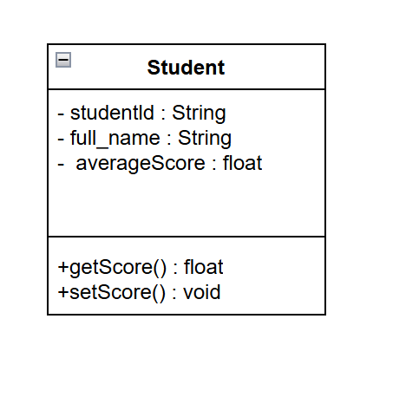
Phần 2 – Pseudocode cho setScore()
setScore(score):

IF score < 0 OR score > 10 THEN
Từ chối cập nhật
ELSE
score = score
END IF

